* **Tìm hiểu hàm khởi tạo constructor, getter, setter, toString**

Constructor:

* Tên của Constructor phải giống với tên class của nó
* Trong Java thì có **2 kiểu Constructor: co tham so & khong co tham so**
* Constructor Overloading: có thể có cùng hàm constructor nhưng với các danh sách tham số khác nhau. Tất cả chúng được sắp xếp theo cách khác nhau để thực hiện những nhiệm vụ riêng biệt.
* Copy Constructor trong Java: Khác với việc sử dụng hàm constructor để sao chép giá trị từ đối tượng này sang đối tượng khác, điều tương tự cũng có thể được thực hiện bằng cách:
* Gán các giá trị của một đối tượng cho đối tượng khác
* hoặc sử dụng phương thức clone() của Object class

getter & setter:

* Setter và Getter là 2 phương thức sử dụng để cập nhật hoặc lấy ra giá trị thuộc tính, đặc biệt dành cho các thuộc tính ở phạm vi private.
* Việc sử dụng Setter và Getter cần thiết trong việc kiểm soát những thuộc tính quan trọng mà ta thường được sử dụng và yêu cầu giá trị chính xác. Ví dụ thuộc tính age lưu tuổi con người, thực tế thì phạm vi tuổi là từ 0 đến 100, thì ta không thể cho chương trình lưu giá trị age âm hoặc quá 100 được.
* Getter:trả về gia trị của thuộc tính
* Setter :làm mới thuộc tính

toString:

* toString() là một phương thức của lớp Object, có cú pháp như sau:

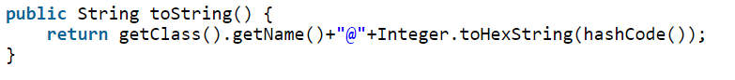

* Thay vì in từng cái thì tostring() in cả 1 objeck